INTEGRACIÓN Nº 27
REVISTA SOBRE CEGUERA Y DEFICIENCIA VISUAL

Junio 1998
Págs. 12-17

Análisis comparativo del contexto familiar «teórico» y «real» de niños con deficiencia visual: orientaciones para la intervención (*) (**)

F.J. Checa Benito
C. Tristante Ortiz

RESUMEN: Se analiza el contexto familiar «real» y «teórico» de once preescolares, deficientes visuales, según la escala de evaluación HOME. Los resultados muestran que el entorno familiar de los menores es en general, adecuado, pero que existen diferencias significativas entre el contexto familiar «real» y el denominado contexto familiar «teórico» —ideas, creencias, formación de los padres sobre educación—. Se proponen orientaciones metodológicas de intervención con padres, encaminadas a mejorar las pautas de interacción y el contexto familiar «real» de la población estudiada, para conseguir así un mayor ajuste entre ambos contextos.

PALABRAS CLAVE: /Contexto familiar/ /Actitudes educativas de los padres/ /Evaluación de contextos/ /Orientación familiar/ /Educación preescolar/

ABSTRACT: Comparative analysis of the «theoretical» and «real» family environments among visually impaired children: guidelines for action. The «real» and «theoretical» family environments of eleven visually impaired pre-school children were analysed in terms of the HOME evaluation scale. The results showed that the children' family surroundings were essentially appropriate, but that there were significant differences between the «real» and the so-called «theoretical» family context —parents ideas, beliefs, training with respect to education—. Methodological approaches are proposed for working with parents, intended to improve interaction patterns in the «real» family environment of the population studied to obtain a closer match between theoretical and real situations.

(*) Una parte de los resultados de este trabajo, han sido presentados en la X Conferencia Mundial del Internacional Council for Education of people with Visual Impairment (ÍCEVI) celebrada en Sao Paulo, en agosto de 1997, gracias a la obtención de una beca convocada por la ONCE.

(**) Los autores desean agradecer a Mª del Carmen Moreno y Mª José Lera, del Departamento de Psicología Evolutiva y de la Educación de la Universidad de Sevilla, por habernos facilitado desinteresadamente su adaptación de la escala HOME.
KEY WORDS: /Family environment/ /Parents' educational attitudes/ /Environment evaluation/ /Family guidance/ /Pre-school education/

INTRODUCCIÓN

Numerosos estudios (Bronfenbrenner, 1979; Bradley, 1990; González y Palacios, 1992; Caldwell y Bradley, 1984; Palacios, Lera y Moreno, 1994) han puesto de relieve la importancia de la evaluación e intervención en el contexto familiar, para el desarrollo integral del niño.

Como ya propusiera Bronfenbrenner (1979), para la comprensión del desarrollo del niño y sus determinantes, es necesario considerar distintos niveles de análisis, así como la interacción entre ellos. Un primer nivel que podría denominarse microanálisis, frecuentemente utilizado en las investigaciones, ha hecho referencia al estudio de las relaciones entre desarrollo y variables independientes de referencia social (nivel cultural, sexo...) Otro nivel diferente, o microanálisis, se refiere a las conductas discretas de los agentes implicados, como es el análisis de la interacción niño-adulto (González y Palacios, 1992). Entre ambos niveles, se situaría el de los contextos, o escenarios donde tienen lugar las interacciones, en el que las condiciones estimulares (objetos disponibles, espacios, comportamientos del adulto facilitadores o contingentes, rutinas y horarios, etc.) son el objeto de estudio.

La descripción, de estos elementos del contexto y su influencia sobre el desarrollo del niño, viene siendo objeto de un creciente número de investigaciones (Bradley, 1990) que han puesto de manifiesto tanto la posibilidad de una evaluación objetiva de estas condiciones estimulares (Caldwell y Bradley, 1984; Palacios, Lera y Moreno, 1994), como su influencia efectiva en el desarrollo del niño, y específicamente en el desarrollo de niños con baja visión o ceguera (Dotekwan y Hughes, 1994).

De acuerdo con estos autores, nos planteamos la necesidad de estudiar el entorno socio-familiar de los menores, mediante instrumentos objetivos que permitan conocer y correlacionar esta área con otras variables.

En nuestra experiencia, los programas de intervención con familias, destinados a potenciar un entorno familiar más enriquecedor, han conseguido incrementar los niveles de información, pero no han modificado en la misma medida el contexto familiar «real» del niño.

A la vista del desfase entre el nivel de información, actitudes educativas de los padres (contexto «teórico») y su comportamiento y recursos educativos (contexto «real»), que venimos observando, se ha visto la necesidad de evaluar esta diferencia, de manera que nos permita proponer estrategias metodológicas para nuevos programas de intervención familiar, que consigan mejorar el contexto «real» del niño.

El trabajo que aquí presentamos, pretende ser una aportación más a los estudios sobre contexto familiar, concretamente, de la población preescolar con deficiencia visual. Para ello, hemos considerado los siguientes objetivos:

• Describir el contexto familiar «real» de los niños ciegos y deficientes visuales en edad preescolar (3-6 años), atendidos en Murcia, desde las ocho variables recogidas por la escala HOME (Home Observation for Measurement of the Environment; Caldwell y Bradley, 1984).

• Conocer la formación teórica, actitudes y creencias, de las familias, sobre cómo debe ser el contexto familiar ideal (contexto «teórico»).

• Comparar la concordancia o divergencia entre estas variables.

• Proponer líneas metodológicas teórico-prácticas para los programas de intervención con padres, que faciliten la mejora «real» de los contextos familiares.

MÉTODO

Nuestra experiencia en la intervención con padres de menores preescolares con ceguera y deficiencia visual, nos ha venido demostrando, por un lado, que las familias tienen escasa participación o continuidad en las actividades formativas llevadas a cabo. Por otro, que aún participando en ellas, se observa una dificultad para poner en práctica los contenidos teóricos adquiridos y las ideas que sobre educación tienen.

Pensamos que estos dos factores, inciden directamente en cómo los padres organizan y estructuran el ambiente familiar, y por tanto, en cómo interactúan con sus hijos, la calidad y cantidad de estimulación, el fomento de la autonomía, el afecto, y en definitiva, en el desarrollo de los menores (González, 1993).

En base a lo anterior, nos planteamos intervenir en el contexto real de las familias partiendo de las siguientes hipótesis:

• Se encontrarán deficiencias en algunas áreas o aspectos de los contextos familiares «reales».

• Habrá diferencias significativas en algunas áreas, entre el contexto familiar «real» y «teórico».

• Aún pudiendo existir las diferencias anteriores, se prevé que a mayor puntuación total en contexto «teórico», mayor puntuación total en contexto «real».

Muestra

La muestra estuvo formada por 11 familias, lo que constituye el total de población de niños de 3 a 6 años, con deficiencia visual o ceguera, sin otras deficiencias asociadas y atendidos en Murcia.

Instrumentos

Se ha utilizado la escala de evaluación HOME (Home Observation for Measurementof the Environment; Caldwell y Bradley, 1984), en la versión años preescolares (3-6 años).

Existe también, una versión para 0-3 años de (Caldwell y Bradley, 1984) y otra para años escolares (Bradley, Caldwell, Rock, Hamrick y Harris, 1988). Todas las versiones han sido adaptadas y traducidas al castellano por el Departamento de Psicología Evolutiva y de la Educación de la Universidad de Sevilla.

La escala que nos ocupa consta de 55 ítems, de los cuales, 22 son para ser observados durante la visita y el resto para ser respondidos en la entrevista.

Los ítems se agrupan en las ocho subescalas siguientes:

I Materiales de estimulación para el aprendizaje: si el niño tiene juguetes para el aprendizaje de colores, tamaños y formas, juegos y juguetes que favorecen la libre expresión.

II Estimulación lingüística: esta subescala describe lo que los padres hacen para animar el desarrollo del lenguaje a través de la conversación, el modelado y la enseñanza directa.

III Entorno físico: recoge la información suficiente que describe si el entorno físico es seguro y acogedor para el menor.

IV Orgullo, afecto, ternura: respuesta de los padres al niño, lo cogen un tiempo diariamente, conversan con él.

V Estimulación académica: se anima al niño a aprender colores, discursos fijos, relaciones espaciales y otros contenidos académicos.

VI Modelado y estimulación de la madurez social: si se permite al niño expresar algunos sentimientos y se le obliga a respetar ciertas normas, (horarios de comidas, uso de TV, etc.)

VII Diversidad de experiencias: variedad y cantidad de experiencias del niño y autonomía.

VIII Aceptación: recoge información sobre si los padres emplean el castigo con el menor. La prueba se cuantifica dando un punto por cada ítem correcto. La puntuación directa en cada subescala y en el total, tiene su equivalente centil de acuerdo a la baremación con las 232 familias de la muestra original. La información sobre fiabilidad y validez puede encontrarse en el trabajo de los autores (Caldwell y Bradley, 1984) y una revisión crítica de la misma en Palacios, Lera y Moreno (1994).

Para el cuestionario sobre ideas, encaminado a evaluar el contexto familiar «teórico», se realizó una adaptación de la escala anterior. Partiendo del total de ítems, se modificaron para convertirlos en un cuestionario de opinión de los padres sobre aspectos fundamentales en la educación de sus hijos.

Procedimiento

El trabajo se desarrolló en varias fases, comprendiendo, tanto la aplicación de la escala HOME, como la adaptación de ésta para convertirla en un cuestionario sobre medida de las ideas teóricas de los padres.

La aplicación de los instrumentos se llevó a cabo en los domicilios, estando presente el menor y al menos uno de los cuidadores habituales de éste, generalmente la madre. El tiempo empleado en cada visita fue de aproximadamente una hora.

Además de las variables descritas inicialmente, se tuvieron en cuenta otras variables socio-demográficas como: edad de los padres, nivel de estudios y económico, número de hermanos de los menores y lugar que ocupa, zona de residencia de la familia, deficiencia visual, otras deficiencias asociadas, retraso en el desarrollo y asistencia a escuelas de padres u otras actividades formativas. El escaso tamaño muestral, no permitirá analizar estadísticamente la relación entre las puntuaciones en éstas y en la escala HOME. No obstante, pueden orientar algunas observaciones.

RESULTADOS

Para comparar los resultados de los sujetos (familias) en cada uno de los subtest y puntuación total, en las dos variables estudiadas (contexto real y contexto teórico), se ha estudiado la probabilidad asociada con la prueba T de Student, con muestras relacionadas y el Coeficiente de Correlación de Pearson, para cada uno de ellos.

• En relación a la primera hipótesis formulada, los datos obtenidos, no permiten concluir la existencia de áreas (variables que contempla la escala HOME) deficitarias, aun cuando las puntuaciones en la VI Modelado y estimulación de la madurez social, son considerablemente más bajas que las de las restantes. Más bien se observa la existencia de familias o contextos familiares deficitarios y, en todo caso, unos buenos resultados considerando a las familias en su conjunto (ver Figura 1 y 2), si los comparamos con el grupo normativo de la versión original de la escala (Caldwell y Bradley, 1984).

• En cuanto a la segunda hipótesis formulada, se han encontrado diferencias estadísticamente significativas al nivel de confianza de 99%, entre las puntuaciones totales en contexto real (CR) y contexto teórico (CT) (p=0.001; ver Tabla 1).
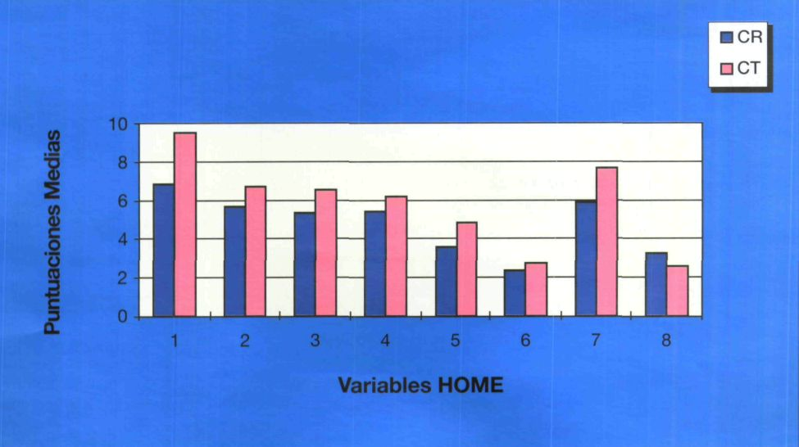

Figura 1. Valores medios en las variables del HOME en Contexto Real (CR) y Contexto Teórico (CT).

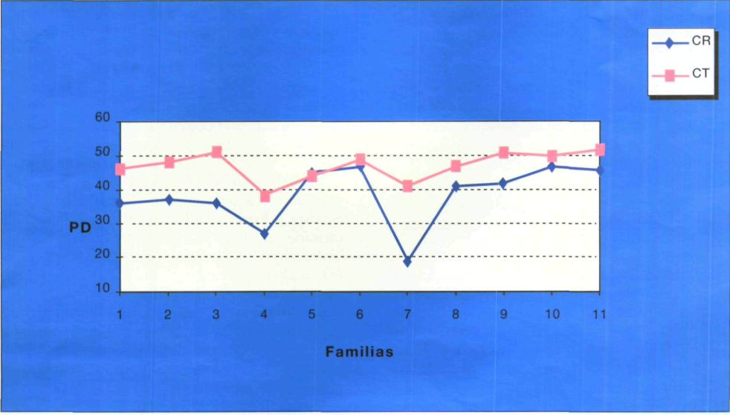

Figura 2. Puntuaciones directas de las familias en Contexto Real (CR) y Contexto Teórico (CT).
Tabla 1

Datos cuantitativos. Total de ítems favorables sobre diez (P%), media y desviación típica (Sd). Valor de probabilidad (p) y correlación de Pearson (rxy)

(N = 11) |  |  | «REAL» |  | «TEÓRICO» |  |  | Normativo*
P(T) | rxy VARIABLES HOME | P.% | Media | Sd | P.% | Media | Sd | Media | Sd
0,010 | 0,086 I MATERIALES DE APRENDIZAJE | 6,20 | 6,82 | 2,64 | 8,68 | 9,55 | 1,37 | 6.6 | 3.5
0,031 | 0,398 II ESTIMULACIÓN LINGÜÍSTICA | 8,05 | 5,64 | 1,57 | 9,61 | 6,73 | 0,47 | 6.0 | 1.4
0,011 | 0,811 III ENTORNO FÍSICO | 7,66 | 5,36 | 2,01 | 9,35 | 6,55 | 1,21 | 5.4 | 2.1
0,288 | -0,044 IV TERNURA Y AFECTO | 7,79 | 5,45 | 1,75 | 8,83 | 6,18 | 1,17 | 5.0 | 1.9
0,035 | -0,071 V ESTIMULACIÓN ACADÉMICA | 7,27 | 3,64 | 1,69 | 9.82 | 4,91 | 0,30 | 3.3 | 1.3
0,221 | 0,644 VI MODELADO | 4,73 | 2,36 | 0,92 | 5,45 | 2,73 | 1,19 | 2.4 | 1.3
0,001 | 0,625 VIl DIVERSIDAD DE EXPERIENCIAS | 6,57 | 5,91 | 1,70 | 8,59 | 7,73 | 1,10 | 5.6 | 2.0
0,152 | 0,333 VIII ACEPTACIÓN | 8,18 | 3,27 | 0,65 | 6,59 | 2,64 | 1,43 | 3.2 | 1.0
0,001 | 0,724 TOTAL | 69,92 | 38,45 | 8,88 | 85,45 | 47,00 | 4,45 | 37.5 | 10.4

* Caldwell y Bradley, 1984

Aunque no se han analizado estadísticamente los datos, se observa una tendencia en el sentido de que el menor nivel de formación académica de los padres y la baja frecuencia de asistencia a escuelas de padres, parece estar relacionado con puntuaciones bajas tanto en contexto real (CR) como en contexto teórico (CT). Esto sería coincidente con los datos de Palacios (1987b. pág.130) cuando dice que «... el nivel educativo de los padres es el más importante determinante de las diferencias observadas entre unos padres y otros en sus ideas evolutivo-educativas».

No parecen existir diferencias en función de la edad de los padres, nivel económico, lugar de residencia, número de hermanos o lugar que ocupe entre ellos el que tiene la deficiencia visual. Otros estudios, (Dote-Kwan y Huches, 1994; Palacios, 1987a), tampoco han encontrado correlación positiva entre ambiente familiar y algunas de estas variables. Hay que insistir, no obstante, en que el escaso tamaño de la muestra no permite afirmaciones concluyentes en este sentido.

CONCLUSIONES

Tomados en su conjunto, pueden considerarse satisfactorios los contextos familiares «reales» de la población de niños estudiada, lo que, pensamos, debe resultar favorecedor para su adecuado desarrollo. Estos datos son coincidentes con los obtenidos en estudios anteriores (Rock, Head, Bradley, Whiteside y Brisby, 1994) que tampoco encuentran diferencias entre el ambiente familiar de las poblaciones de niños con deficiencias visuales o sin ellas. No obstante, hay que destacar la existencia de algún caso aislado en que esto no es así, presumiblemente a causa de la escasa formación educativa de los padres u otros factores socioculturales, como la pertenencia a grupo étnico y lugar de residencia marginal.

A pesar de estos satisfactorios resultados, hemos hallado diferencias significativas entre lo que los padres consideran fundamental para sus hijos, lo que hemos dado en llamar «Contexto Familiar Teórico», y el «Contexto Familiar Real». De acuerdo con Sigel (1986, pág.57) que utilizó «la metáfora del embudo» es como si los padres tuvieran un gran número de ideas que se materializan en un número mucho más reducido de acciones. En este sentido, aún siendo adecuados los contextos familiares reales, y partiendo de que las ideas de los padres influyen positivamente en el desarrollo y educación de sus hijos (Palacios, 1987a; Palacios, González y Moreno, 1987; Vila y Bassedas, 1994), entendemos que si los padres pusieran en práctica las ideas, formación, creencias (contexto teórico) que sobre la educación tienen, mejoraría el contexto familiar «real», permitiendo así un mayor ajuste entre ambos contextos.

En base a las conclusiones anteriores, y de acuerdo con algunos autores (Ferrell 1986; Head, Bradley y Rock, 1990); consideramos importante incrementar el apoyo en el contexto familiar real de los niños deficientes visuales, por lo que planteamos las siguientes orientaciones metodológicas de intervención con padres:

En primer lugar, que toda intervención deberá incorporar actuaciones prácticas, que se sumen a la exposición de contenidos teóricos, cuyo conocimiento ha sido demostrado por los padres de la población estudiada.

Estas intervenciones prácticas las entendemos en el propio contexto familiar «real», constituido por el hogar y el entorno inmediato del niño, situación óptima de interacción familiar.

Las intervenciones prácticas, deberán hacer hincapié en los aspectos relativos a materiales de estimulación para el aprendizaje, entorno físico y diversidad de experiencias, que no son tan tenidos en cuenta (contexto real), en la proporción que son considerados de importancia por los padres (contexto teórico), lo que puede dar idea de especiales dificultades en su generalización.

Los objetivos de la intervención, no deben dirigirse exclusivamente a la incorporación y sustitución, sino a la complementación o en su caso refuerzo de aspectos existentes en el contexto familiar. Resulta llamativa la inversión de orden en la variable VIII Aceptación (1ª en CR y 7ª en CT). Ello podría indica]" un comportamiento intuitivo de los padres, al exhibir una conducta muy adecuada en relación a la aceptación de sus hijos, mientras que cuando son preguntados sobre la importancia de este tipo de comportamientos no sepan dársela en igual medida.

A pesar de las limitaciones de todo instrumento de medida, la evaluación estandarizada de una variable como el contexto familiar, tradicional-mente evaluada de forma asistemática, debe permitir la cuantificación de la situación de partida, la planificación de intervenciones y la valoración de las mismas. La escala HOME, o quizás una adaptación de ella, puede ser uno de los instrumentos de utilidad para intervenir con las familias, tanto a nivel individual, como grupal, sobre aquellos aspectos deficitarios o disfuncionales, que sin duda, repercuten en el desarrollo evolutivo de los menores y que, entendemos, en nuestra población se hace más necesario a causa de las características específicas de la deficiencia visual y a las actitudes de los padres hacia ésta.
REFERENCIAS BIBLIOGRÁFICAS

Bradley, R.H. (1990). HOME inventory. Annotated bibliography. Center for Research on Teaching and Instruction. College of Education. Little Rock. AR.: University of Arkansas at Little Rock.

Bradley, R.H., Caldwell, B.M., Rock, S.L., Hamríck, H.M. y Harris, P.T. (1988). Home observation for measurement of the environment: Development of a HOME inventory for use with families having children 6 to 10 years old. Con-temporary Educational Psychology, 13, 58-71.

Bronfenbrenner, U. (1979). The ecology of human development. Cambridge, Mass.: Harvard University Press. Traducción castellana: La ecología del desarrollo humano. Barcelona: Paidós, 1987.

Caldwell, B.M. y Bradley, R.H. (1984). Home Observation for Measurement of the Environment. Little Rock. AR.: University of Arkansas at Little Rock.

Dote-Kwan, J. y Hughes, M. (1994). Home environments of young blind children. Journal of Visual Impairment and Blindness, 88(1), 31-42.

Ferrell, K.A. (1986). Infancy and early childhood. En G.T. Scholl (Ed.), Foundations of Education for Blind and Visually Handicapped Children and Youth. New York. American Foundation for the Blind.

González, M. N. ( 1993). Interacciones padres-hijos y construcción del desarrollo. Aspectos determinantes y diferenciales. Universidad de Sevilla. Departamento de Psicología Evolutiva y la Educación Básica y Metodología. Tesis doctoral no publicada.

González, M. M. y Palacios, J. (1992). Interacció educativa adult-infant en l'ámbit familiar. Nivel d'análisi i nivells de significació. Temps d'Educació, 7, 89-115.

Head, D.N., Bradley, R.N. y Rock, S.L. (1990). Use of home-environment measures with visually impaired children. Journal of Visual Impairment and Blindness, 84(7), 377-380.

Palacios. J. (1987a). Las ideas de los padres sobre sus hijos en la investigación evolutiva. Infancia y aprendizaje, 39-40, 97-112.

Palacios, J. (1987b). Contenidos, estructura y determinantes de las ideas de los padres. Una investigación empírica. Infancia y Aprendizaje, 39-40, 113-136.

Palacios, J., González, M.M. y Moreno, M. C. (1987). Ideas, interacción, ambiente educativo y desarrollo: informe preliminar. Infancia y Aprendizaje, 39-40, 159-169.

Palacios, J., Lera, M.J. y Moreno, M.C. (1994). Evaluación de los contextos familiares y extra-familiares en los años preescolares: escalas HOME y ECERS. Infancia y Aprendizaje, 66, 71-88.

Rock, S.L., Head D.N., Bradley R.H., Whiteside L. y Brisby J. (1994). Use of the HOME inventory with families of joung visually impaired children. Journal of Visual Impairment and Blindness, 88(2), 140-151.

Sigel, LE. (1986). Reflections on the belief-behavior connection: lessons leamed from a research program on parental belief systems and teaching strategies. En R.D. Ashonore y D.M. Brodzinsky (Eds.), Thinking about the family: Views of parents and. children. Hillsdale. N.J.: L. Erlbaum.

Vila, I. y Bassedas, M. (1994). Actividades en el contexto familiar y percepción de las capacidades infantiles. Infancia y Aprendizaje, 66, 59-70.

Francisco Javier Checa Benito, psicólogo; Carmen Tristante Ortiz, trabajadora social. Equipo de Orientación Educativa y Psicopedagógica, Específico Deficientes Visuales. MEC-ONCE. Delegación Territorial de la ONCE en Murcia. Plaza de San Agustín, n° 1-A. 30005 Murcia (España). E-mail [primer autor] oncemur@ctv.es.

